24. júl 2023

Spoločnosť Henkel Slovensko sa opäť zapojila do festivalu Dúhový PRIDE

**Bratislava – 22. júla sa v uliciach Bratislavy konal už 13. ročník festivalu Dúhový PRIDE a zamestnanci spoločnosti Henkel Slovensko boli už po druhýkrát pri tom. Ambasádori spoločnosti pre tému diverzity a inklúzie pozvali svojich kolegov, aby sa pridali k viac ako 16 000 účastníkom festivalu a vyjadrili tak podporu jedinečnosti a inakosti.**

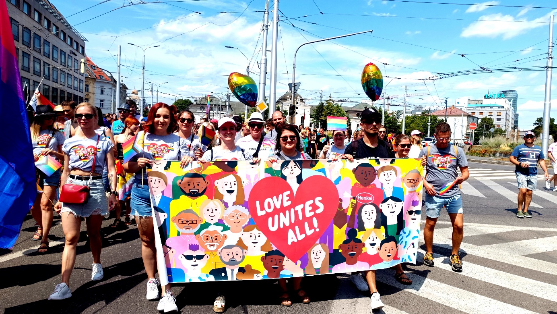

Ambasádori spoločnosti Henkel Slovensko pre tému diverzity a inklúzie pozvali svojich kolegov, aby sa zúčastnili festivalu Dúhový PRIDE.

Hlavným bodom festivalu Dúhový Pride je každoročne pestrofarebný sprievod mestom s cieľom podporiť viditeľnosť LGBTI+ komunity v ich plnej rozmanitosti na Slovensku. Tento rok sa pochodu zúčastnilo aj viac ako 30 zamestnancov spoločnosti Henkel Slovensko.

*„V spoločnosti Henkel veríme, že spolupatričnosť znamená, že nikdy nemusíte skrývať svoje skutočné ja a sme odhodlaní vytvárať prostredie, v ktorom všetci zamestnanci cítia, že majú právomoc byť sami sebou. Pevne veríme, že láska je univerzálny jazyk, ktorý prekračuje hranice a spája ľudí. Počas Dúhového Pride-u Bratislava sa zamestnanci spoločnosti Henkel Slovensko spojili s priateľmi a rodinou, aby ukázali svoju hrdosť a šírili posolstvo lásky, spojenectva a jednoty, aby pomohli vytvoriť inkluzívnejší svet,“* vysvetľuje Zuzana Kaňuchová, riaditeľka korporátnej komunikácie pre CEE klaster.

Obrázok, na ktorom je ošatenie, osoba, ľudská tvár, úsmev

Automaticky generovaný popis

Spoločnosť Henkel Slovensko podporuje svojich zamestnancov a zamestnankyne bez ohľadu na ich sexuálnu orientáciu a rodovú identitu.

**Bezpečné miesto a rodovo neutrálne toalety**

Spoločnosť Henkel Slovensko má jasný cieľ byť podporou pre svojich zamestnancov a zamestnankyne bez ohľadu na ich sexuálnu orientáciu a rodovú identitu. Pre zamestnancov už v minulosti **upravila štruktúru rodinných benefitov**, v rámci ktorých poskytuje napríklad extra platené dni voľna a finančné príspevky pri narodení alebo adoptovaní dieťaťa pre všetky rodiny bez rozdielu. Prijala tiež záväzok vytvárať bezpečné pracovné prostredie a byť **bezpečným miestom** pre každú kolegyňu a každého kolegu, aby sa v pracovnom prostredí cítili komfortne a bez obavy byť samými sebou. Pre zamestnancov tiež **zriadila rodovo neutrálne toalety** vo všetkých svojich budovách.

Obrázok, na ktorom je exteriér, nebo, ošatenie, osoba

Automaticky generovaný popis

Dúhového pochodu sa zúčastnilo viac ako 30 zamestnancov spoločnosti Henkel Slovensko.

**Budovanie otvorenej a tolerantnej komunity**

V máji spoločnosť Henkel Slovensko usporiadala **Týždeň diverzity,** aby prostredníctvom pestrého programu vytvorila priestor na objavovanie inakosti, vzájomné porozumenie, empatiu a vcítenie sa do situácie iných. Ambasádori pracovnej skupiny zameranej na diverzitu a inklúziu v Henkel Slovensko celoročne pripravujú pre kolegov dlhodobé kampane a iniciatívy na zvýšenie povedomia o tejto téme. Pravidelne prinášajú kolegom zaujímavé kampane, ako napr. **I am a Diversity Fan** a prepájajú kolegov rôznych národností so Slovákmi v neformálnom a priateľskom prostredí na sociálnej sieti Yammer.

Henkel Slovensko je aj súčasťou spoločenských zmien a diskusií k téme rovnosti a diverzity. V uplynulom roku sa preto spoločnosť v rámci iniciatívy **Ide nám o život** pripojila k **výzve za zlepšenie právneho postavenia LGBTI+ ľudí na Slovensku**. Taktiež sa zúčastňuje kampane **Dúhová stužka** pri príležitosti Medzinárodného dňa proti homo, bi, trans a intersexfóbii (IDAHOBIT), aby tak vyjadrila svoju solidaritu LGBTI+ kolegyniam a kolegom v Henkel Slovensko, ale aj ľuďom žijúcim v ich okolí. Zároveň patrí medzi ambasádorov **Charty diverzity**, ktorej súčasťou je aj záväzok vytvárania rovnosti príležitostí bez rozdielu a snaha o rovnoprávnosť. V roku 2022 sa spoločnosť Henkel Slovensko zapojila aj do iniciatívy Index diverzity, ktorý meria úroveň diverzity na pracovisku v slovenských podmienkach. V tomto nezávislom hodnotení získala najvyšší stupeň hodnotenia a zaradila sa tak medzi **Šampiónov v oblasti diverzity**.

Obrázok, na ktorom je ošatenie, exteriér, osoba, nebo

Automaticky generovaný popis

Spoločnosť Henkel Slovensko verí, že láska je univerzálny jazyk, ktorý prekračuje hranice a spája ľudí.

O spoločnosti Henkel

Vďaka svojim značkám, inováciám a technológiám je spoločnosť Henkel svetovým lídrom na trhoch s priemyselným a spotrebným tovarom. Obchodná divízia Adhesive Technologies je globálnym lídrom na trhu so spojovacími a lepiacimi materiálmi, tmelmi a funkčnými nátermi. Obchodná divízia Consumer Brands sa drží na popredných miestach na mnohých svetových trhoch predovšetkým v segmentoch vlasovej kozmetiky a pracích a čistiacich prostriedkov pre domácnosť. Medzi tri najsilnejšie značky spoločnosti patria Loctite, Persil a Schwarzkopf. Vo finančnom roku 2022 vykázala spoločnosť Henkel obrat vo výške viac než 22 mld. eur a upravený prevádzkový zisk približne vo výške 2,3 mld. eur. Prioritné akcie spoločnosti Henkel sú kótované na nemeckom akciovom indexe DAX. Udržateľnosť už dlhodobo patrí medzi tradičné priority spoločnosti Henkel, pričom na plnenie konkrétnych cieľov má spoločnosť vypracovanú jasnú stratégiu dlhodobej udržateľnosti. Spoločnosť Henkel bola založená v roku 1876 a dnes celosvetovo zamestnáva viac než 50 000 zamestnancov, ktorých spája silná firemná kultúra, spoločné hodnoty a spoločné poslanie: „Pioneers at heart for the good of generations“. Viac informácií nájdete na stránkach [www.henkel.com](http://www.henkel.com).

O spoločnosti Henkel Slovensko

Na Slovensku pôsobí Henkel vo všetkých troch strategických oblastiach už od roku 1991 a zároveň je HENKEL SLOVENSKO spol. s r. o. pôsobiskom najväčšej expertnej pobočky Global Business Solutions+ spoločnosti Henkel celosvetovo. Global Business Solutions+ Bratislava ‏(GBS+ Bratislava) patrí od svojho založenia v roku 2006 k dôležitej súčasti spoločnosti Henkel, zabezpečujúcej služby v Európe a globálne vo viac než 30 jazykoch. V súčasnosti zamestnáva viac než 1 600 pracovníkov. HENKEL SLOVENSKO spol. s r. o. predáva viac ako 50 značiek a dnes zamestnáva, spolu s GBS+ Bratislava, viac ako 1 800 zamestnancov. Viac informácií nájdete na stránke [www.henkel.sk](http://www.henkel.sk).

Kontakt

Martina Poliačková

Account Manager, Agentúra Seesame

Telefón: +421 907 726 211

E-mail: [poliackova@seesame.com](mailto:poliackova@seesame.com)